Instituto Tecnológico de Costa Rica  
Sede San José  
Escuela de Computación  
IC-5821 Requerimientos de Software  
Grupo 40

Sistema de Login (Versión 1)

Manual de Usuario (Versión 1)

Luis Enrique Alfaro Haro  
Mauricio Díaz Cernas   
José Gabriel Vindas Brenes  
Álvaro Matarrita  
Edwin Liang Tang

8 de feb. de 2019

Manual de Usuario

Especificación del Proyecto: Servicio de Login

Versión del Sistema: 0.1

**Objetivos del Software**:

Permitir el ingreso de datos para el inicio de sesión mediante una conexión a una base de datos haciendo uso de php y Wamp Server 64, además del uso de registrarse como un nuevo usuario

**Interfaz de Inicio**:

En la primera versión del proyecto, se tiene un despliegue de una interfaz de login, con sus correspondientes funcionalidades para el usuario, con un diseño amigable para el mismo

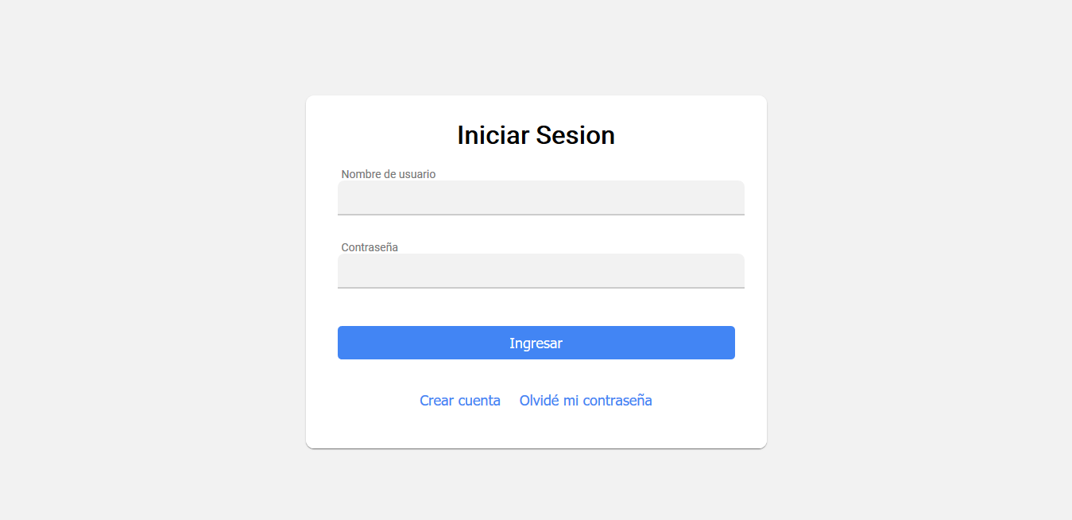

**Registrarse como Usuario**:En este apartado el usuario será capaz de registrarse mediante, nombre, su correo, un usuario que desee, y una contraseña,

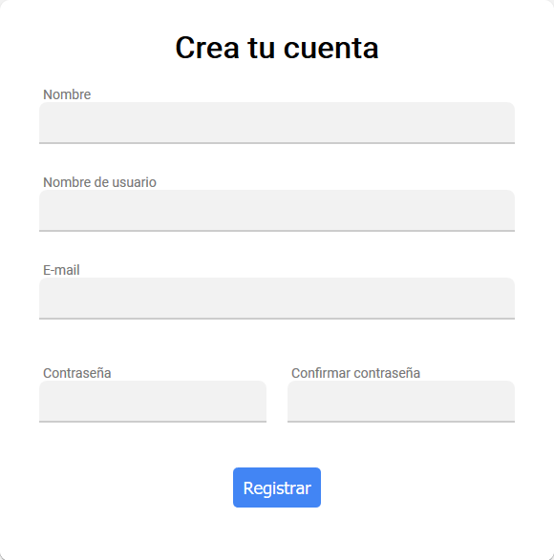

**Login de Usuario**:El usuario será capaz de digitar su usuario y contraseña registradas anteriormente para poder acceder al sistema

